1st Author (family-name-first style)  Affiliation  Address  E-mail address  2nd Author  Affiliation  Address  E-mail address  3rd Author  Affiliation  Address  E-mail address | 20th ADADA2022 Conference Proceeding format for Art Papers  Abstract  Art Papers are more artistically-oriented papers than Technical Papers. You can present any type of artwork, as long as digital technologies are used in it. If you produced a cutting-edge digital art such as a computer animation and an interactive art, Art Papers would be a great showcase at an oral presentation. You can share your ideas between hundreds of artists and researchers, and it may evoke a synergistic effect in the Asian digital art community. You should describe an artistic motivation, a background of your artwork, and how digital technologies are involved in your work, and so on. If your research could be an interactive system, we strongly recommend you to submit your system to not only papers but also demos. All submission must be made online through our online submission system. That is, we do not accept submissions via e-mail or postal mail. Please submit a PDF proceeding written in only English. The committee will select papers of exceptional quality for an award from all categories. Furthermore, authors of the selected technical papers and art papers from the conference will be invited to prepare an extended version of their paper to be considered for publishing in ADADA International Journals (ADADA Journal).  Keywords: keyword1, keyword2, keyword3 (up to 3phrases, serif font, 10pt)

1 Headline
(serif font, bold, 12pt)
Mauris porta accumsan turpis bibendum suscipit. Proin nec nibh ligula. Aliquam a purus eu est gravida posuere id a libero. Suspendisse eget vulputate lacus. Etiam pretium, diam ut imperdiet tempor, velit diam gravida tortor, ac eleifend sem mauris vitae lorem. Phasellus sed nibh diam, eget adipiscing augue. Phasellus adipiscing laoreet massa, ornare dignissim eros interdum id. Praesent placerat suscipit velit, ut varius bibendum sollicitudin. Suspendisse quis tortor nibh, vitae blandit libero suscipit sapien porttitor ut. Nulla facilisi. Integer vestibulum porta neque ut tincidunt. Nam quis tellus turpis. Maecenas bibendum vulputate mi, quam id ipsum vitae venenatis arcu hendrerit a. Etiam rhoncus rhoncus dui eu pretium. eros, in aliquam nulla. Donec elementum mi sapien. Pellentesque ullamcorper dignissim dignissim. Donec elementum mi sapien. Pellentesque ullamcorper dignissim dignissim. Sed mattis pulvinar lacus, id tincidunt ligula tincidunt quis. Nullam eu pulvinar elit. In hac habitasse platea dictumst. Suspendisse nec urna at odio ullamcorper mattis quis quis

Figure 1: Sample of a wide figure. Be sure to place at the top of the page or bottom of the page.

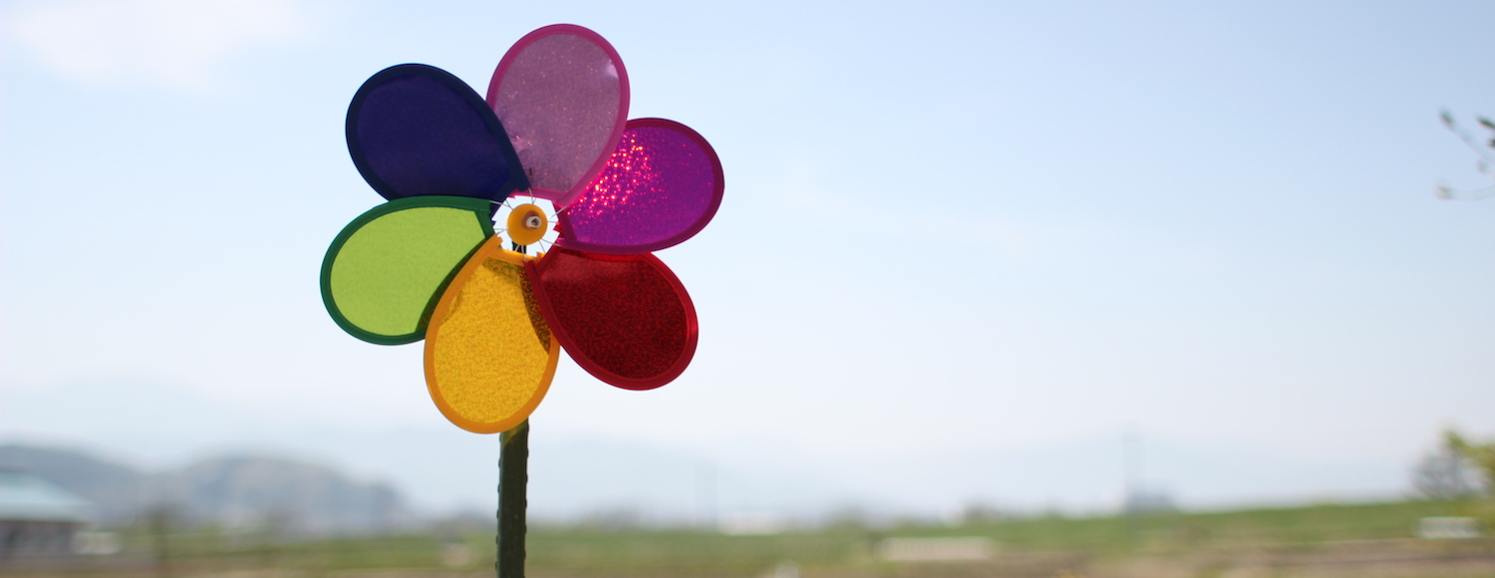
2 Headline
congue. Lorem ipsum dolor sit amet, consectetur adipiscing elit. Pellentesque sagittis auctor libero, euismod convallis sapien ultricies scelerisque. Sed vel felis a tortor accumsan elementum. Pellentesque eros ipsum, gravida quis tempus quis, elementum vel elit. Proin luctus aliquet magna, eget posuere augue egestas sed. Nullam dictum molestie ipsum, faucibus fringilla risus viverra quis. Fusce diam felis, sagittis et sodales imperdiet, consequat at ipsum. In non scelerisque justo. In tempus commodo mattis. Ut id neque vitae tellus semper commodo a ut eros.

Mauris non libero eu mauris interdum fringilla. Vestibulum egestas auctor dui id tristique. Class aptent taciti sociosqu ad litora torquent per conubia nostra, per inceptos himenaeos. Curabitur sed ante arcu, imperdiet posuere ipsum. Curabitur vel tellus lorem. Quisque vitae ipsum ipsum, id mollis lacus. Cras faucibus aliquam luctus. Vestibulum id nulla eget tortor aliquet faucibus non non velit. Curabitur eu volutpat magna.

Table 1: serif font, 9pt, numbered
Objects | Caption Position
Tables | Above
Figures | Below

Aenean hendrerit tincidunt faucibus. Praesent vitae quam nec magna vulputate pretium at id urna. Phasellus eget nibh nisl, nec scelerisque nibh. Phasellus pulvinar rutrum metus et condimentum. Proin blandit massa sit amet metus sagittis nec hendrerit dui vestibulum. diam auctor ornare. Donec et nisl non turpis dictum aliquet. diam auctor ornare. Donec et nisl non turpis dictum aliquet. ac lorem in tortor molestie mattis. Proin malesuada est sit amet Praesent fringilla velit nec nunc posuere commodo. Aliquam
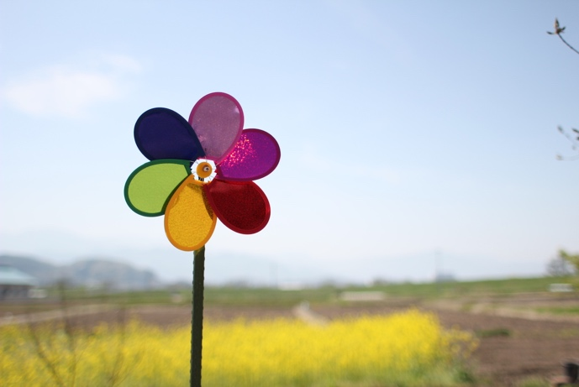
Figure 2: serif font, 9pt, numbered

Phasellus nibh nisl, fermentum quis molestie vitae, cursus ut eros. Phasellus vel euismod quam. Vestibulum luctus tincidunt volutpat. Praesent eros magna, mattis nec lacinia eu, vulputate vulputate nibh. Suspendisse sit amet nisi justo. Vivamus posuere metus a elit mattis eget tincidunt tellus ornare.

References
All references should be listed according to the order of the citation. Put the citation number in square brackets [ ]. Please include the following information in each reference.
- author(family-name-first style)
- title(italic)
- name of the publication
- publisher
- issue
- page(s)
- year
e.g. (journal)
[1] Sutherland, I. E., Ten Unsolved Problems in Computer Graphics, Datamation, Vol. 12, No. 5, pp. 22-27, 1966.
e.g. (book)
[2] Rowling, J. K., Harry Potter and the Deathly Hallows, Arthur A. Levine Books, 2007.

